Determinar el diagrama de V y M para la siguiente viga que se encuentra empotrada:
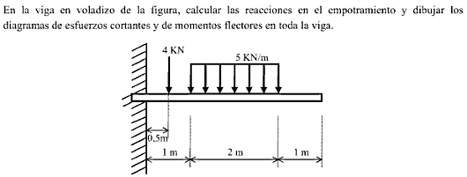

Determinar el diagrama de V y M para la siguiente viga:

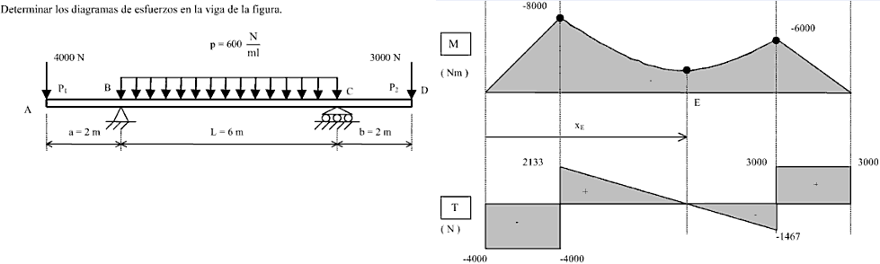

Determinar el diagrama de V y M para la siguiente viga:

